Ettlinger alla fiera K 2019
Il più grande filtro continuo ERF per portate molto elevate, adatto anche a materie plastiche fortemente inquinate
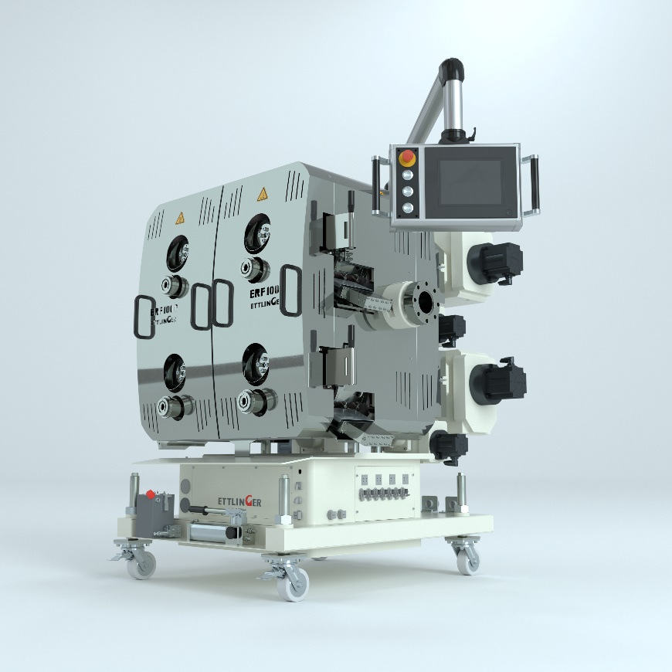
Il nuovo filtro continuo ERF 1000 permette di ottenere riciclati di elevata qualità in applicazioni complesse, anche con portate molto elevate fino a 10.000 kg/h. © Ettlinger
Königsbrunn/Germania, settembre 2019 – L’azienda Ettlinger, facente parte del gruppo Maag, parteciperà alla fiera K 2019 (padiglione 9 stand A04), dove presenterà il nuovissimo filtro continuo ERF 1000 sviluppato per portate particolarmente elevate ed applicazioni di riciclaggio complesse. I suoi quattro cesti filtranti offrono una superficie di filtrazione totale di 6.280 cm², pari al doppio rispetto al precedente modello di punta ERF 500, e separano efficacemente dalla massa fusa le materie estranee con una percentuale di contaminanti fino al 18 %. Nonostante la sua potenza, anche questo modello di filtro ha un design compatto ed un ingombro ridotto. I filtri ERF di Ettlinger sono così disponibili in quattro dimensioni, a partire dal modello ERF 200 che raggiunge portate fino a 800 kg/h. Con una portata oraria che può arrivare, a seconda dell'applicazione, fino a 10.000 kg/h, il nuovo ERF 1000 è il più grande modello mai prodotto da questa azienda.
Ettlinger risponde così alla tendenza globale di questo settore, che va nel senso di portate più elevate da un lato e di una maggiore qualità dall'altro. Questo trend è a sua volta il frutto di una domanda crescente di riciclati di qualità per applicazioni complesse. Il potente filtro ERF 1000 crea le condizioni per una produttività elevata, ma a costi contenuti, rispondendo contemporaneamente alle esigenze di una qualità sempre crescente. Il suo campo di utilizzo comprende quasi tutte le materie plastiche riciclabili, incluse le plastiche da imballaggio presenti in grandi quantitativi come LDPE, LLDPE e HDPE. Con il grado di filtrazione di 60 µm, da poco disponibile per tutti i tipi di filtri Ettlinger, si possono ottenere qualità mai raggiunte prima proprio nel riciclaggio di film plastici. Grazie al suo funzionamento sicuro per la tecnica di processo e al connubio con un PLC potente e di facile utilizzo, richiede solo poca manodopera.
Come tutti i filtri ERF di Ettlinger, anche il nuovo ERF 1000 funziona in modo autopulente in base al principio del cesto perforato rotante che viene attraversato da materia fusa in un processo di estrusione continua dall'esterno all'interno. Un raschiatore asporta ad ogni rotazione le impurità che si depositano sulla superficie e le elimina attraverso una vite di spurgo. Un'altra novità è rappresentata dal fatto che i quattro tamburi dell'ERF 1000 possono essere sostituiti singolarmente e senza interrompere il ciclo produttivo. Tutto ciò rende possibile un funzionamento del tutto automatico e continuo anche per mesi, con perdite estremamente contenute e una buona miscelazione e omogenizzazione della massa fusa. L’ampia superficie di filtrazione disponibile e la pulizia continua facilitano il controllo della pressione del processo e garantiscono un funzionamento a pressione costante. Le parti soggette ad usura del modello di punta ERF 1000 come cesti, supporti e raschiatori, sono compatibili con gli altri modelli di filtro di Ettlinger, il che permette di semplificare considerevolmente la gestione dei pezzi di ricambio nel caso si posseggano già filtri della stessa casa.
Come riferisce Volker Neuber, CEO di Ettlinger: "Le norme di legge, le esigenze dei consumatori e dei clienti in tutti i settori e la maggiore coscienza ambientale a livello mondiale hanno fatto aumentare a dismisura il bisogno di riciclati che chiudano il ciclo virtuoso delle materie prime. Questo vale per i componenti tecnici, ma anche ad esempio per le pellicole e i contenitori. I filtri efficienti in grado di separare in modo affidabile le minime contaminazioni anche in grandi volumi senza interrompere il ciclo produttivo sono il presupposto fondamentale per produrre di riciclati traendone un vantaggio economico interessante. Con il nuovo ERF 1000 Ettlinger risponde esattamente a questa domanda".
La Ettlinger Kunststoffmaschinen GmbH è stata fondata nel 1983 ed è attiva a livello mondiale. La sede si trova a Königsbrunn, nei pressi di Augsburg. L'attività ruota intorno allo sviluppo e produzione di filtri continui e di macchine per stampaggio a iniezione. Dal 2018 Ettlinger fa parte del gruppo Maag.
Maag è leader mondiale nella produzione di pompe ad ingranaggi e di sistemi di granulazione, filtrazione e polverizzazione per applicazioni complesse nel campo delle materie plastiche e nell'industria chimica, petrolchimica, farmaceutica e alimentare.
Dover è un gruppo che opera a livello globale in mercati diversificati e che vanta un fatturato di oltre 7 miliardi di dollari. L'azienda offre apparecchiature e componenti innovativi, sistemi speciali e materiali di consumo, software e soluzioni digitali, nonché servizi di supporto attraverso i suoi tre principali segmenti operativi: Engineered Systems (sistemi ingegnerizzati), Fluids (fluidi) e Refrigeration e Food Equipment (attrezzature per refrigerazione e industria alimentare). Il punto di forza di Dover è dato dal connubio di presenza globale e flessibilità operativa, che le consente di essere leader sul mercato internazionale. Da oltre 60 anni Dover è nota per il suo approccio aziendale particolare: I suoi 24.000 addetti in tutto il mondo lavorano in grande autonomia e in stretta collaborazione con i clienti allo scopo di ridefinire i limiti del possibile. Dover è basata a Downers Grove (Illinois) ed è quotata alla Borsa di New York ("Dov"). Per maggiori informazioni: dovercorporation.com
Ulteriori informazioni su Ettlinger
Karsten Bräunig, Direttore commerciale
Ettlinger Kunststoffmaschinen GmbH, Messerschmittring 49, D-86343 Königsbrunn
Tel.: +49 8231 34908 -12, fax.: -28, e-mail: karsten.braeunig@maag.com
www.ettlinger.com
Redazione del testo originale a cura di:
Dr.-Ing. Jörg Wolters, Konsens PR GmbH & Co. KG
Hans-Kudlich-Straße 25, D-64823 Groß-Umstadt – www.konsens.de
Tel.: +49 (0) 60 78 / 93 63 - 0, fax: - 20, e-mail: joerg.wolters@konsens.de
I comunicati stampa di Ettlinger con fotografie in formato stampabile sono disponibili a questo indirizzo: www.konsens.de/ettlinger.html

